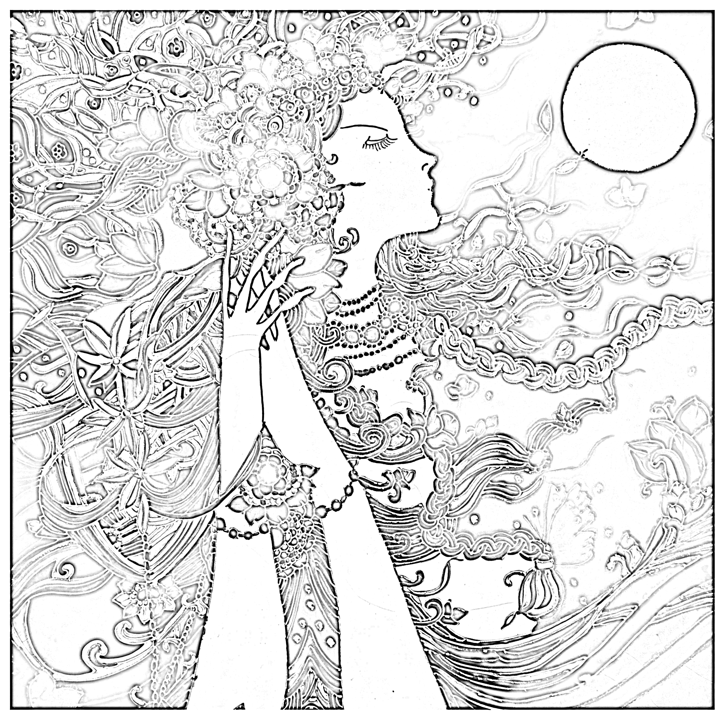
普藝簡訊【S377】
】
】
2013年8月23日

員工福利 問答環節
相信在早上光臨普藝時的客人會碰見我們全體員工圍著圈進行早會，這個早會本意是同事在早上互相道聲早，簡單地編排當天的事務，然後開始一天的工作。最近，還加入了藝術拍品知識問答環節。
藝術品市場是個蒙紗神秘的行業，要踏足這個圈子確實不是件輕易的事情。每當有人問我做邉行的時候，我總會頭皮發麻，因為我的問答環節來了！「哇！好特別喔！」，「好似電視那樣?一百萬一次?一百萬兩次?……」，「好多名畫可以欣賞嗎?」……充滿好奇。加上這些年幫忙收貨的時間與貨主多了接觸，常聽他們慨嘆年輕時對藝術品有濃厚興趣，可惜求學無門，那個年代也沒有像今天媒體資訊發達，更沒有鑑定尋寶之類的電視節目的實物講解，全靠自己看書鑽研，買了一堆的實品比較分析亦花費了不少金錢，唯有自我安慰道：「當交學費啦！」
這門知識博大精深，坊間工具書五花八門，各有見解，不知從何入門，初學者實在需要下一番苦功。從書籍上得悉器物的來龍去脈，哪個朝代哪位皇帝開始研製，而何時後世君皇有仿製，再到民國時至今天的人們仍不斷製造，從構思、材料、工藝、技術、時代品味等種種變化，當中如何洞悉？怎樣辨別？從何掌握？雖把文字秘訣咀嚼透，一見實體物品，疑惑頓生，摸不著頭腦。閱讀理解和實踐運用在初學者身上往往未能融會貫通。若此時有良師在旁指教，勢必事半功倍，碰壁的機會也大大減少。但是有一身好武功的人都忙於買賣交易投資獲利，作育英才的沉重包袱和無私精神並不是人人願意背負。礙於肥水不流外人田，古董店也鮮有招人啟事，往往一代傳一代，最多也是親朋戚友間找些值得信任的後輩承繼打理，許多並不願意將這門知識教授外人。
普藝這台「拍賣機器」運轉了十數年，同事間的默契與日俱增，常規的事務許多已進入「自動波」程式，故早會往往多出了許多時間。在一次會議間，一位同事建議在特定的早會時間邀請部門負責人分享及教授一些有關拍品的知識。部門負責人則建議由同事們挑選每場的拍品發問，把原先單向灌輸知識的形式變成雙向的問答環節。的確，學習自己有興趣的知識總是特別起勁，一問一答，氣氛果然熱烈得多。同事每日接觸拍品百數件，內心一定存在不少疑團，有的同事會在互聯網查找解說分析，現在加上真人實物解說，學習上來也更輕鬆有趣。
各位，很抱歉地！藝術拍品知識問答環節只屬員工福利，暫不對外開放哦！ ^ _ ^
(Cristy)

